Митофен – структура, спектральные и физико-химические свойства

К.К.Калниньш – Институт высокомолекулярных соединений РАН, г. Санкт-Петербург
Н.В.Галенко, Ю.В.Медведев – ООО «Корпорация «Митофен», г. Санкт-Петербург

В современной фармакологии среди почти 2000 различных субстанций, применяемых для приготовления лекарственных препаратов, 93 продукта могут быть отнесены к соединениям фенольной природы, содержащим одну или несколько гидроксильных групп, присоединенных к ароматическому ядру /1/. Об особых свойствах фенолов, у которых пара электронов, образующих химическую связь между атомами H и O, частично смещена на ароматическое ядро, было известно давно. Первое рациональное применение фенолов в фармакологии в качестве антисептиков (карболовая кислота) способствовало бурному прогрессу хирургических методов в медицине. Подобное использование фенолов основано на способности фенольных HO-групп к легкой гетеролитической диссоциации с образованием токсичных для вегетативных форм микроорганизмов продуктов.
Другое важнейшее свойство фенолов – способность к легкой гомолитической диссоциации HO-групп – было востребовано фармакологией сравнительно недавно, после открытия факта возникновения в живых организмах свободнорадикальных частиц, непосредственно участвующих в развитии многих патологических процессов. Данное открытие привело к появлению нового быстрорастущего класса лекарственных препаратов – антиоксидантов. В настоящее время антиоксиданты широко применяют при лечении многих заболеваний /2/.
Если проанализировать фармакологическую направленность всех препаратов фенольного типа, то выясняется, что антисептики и антиоксиданты составляют лишь малую долю от применяемых в настоящее время препаратов. В то же время третью их часть составляют препараты, влияющие на центральную нервную систему. В другую треть входят препараты противовирусного и противомикробного действия. Остальные фенолы проявляют гепатопротекторные свойства, обладают противоопухолевой активностью, регулируют метаболические процессы, улучшают мозговое кровообращение, проявляют слабительное действие.
Важно отметить, что в подавляющем большинстве случаев препараты фенольной природы, проявляющие столь разнообразные виды биологической активности, содержат, как правило, не одну, а несколько HO-групп, расположенных в согласованном положении, т.е. в о- или п- положении друг относительно друга. Подобное расположение HO-групп придает фенолам новое и очень важное качество – способность участвовать в обратимых реакциях переноса электронов и протонов. Как известно, окислительно-восстановительные реакции и реакции, сопряженные с переносом протонов, широко представлены в клеточном метаболизме, а продукты фенольной природы являются обязательными компонентами растительных и животных тканей /3,4/.
Данное сообщение посвящено детальному изучению структуры препарата митофен и основных его физико-химических свойств, в значительной степени определяющих его фармакологическую активность. Данный продукт получают методом химического синтеза и он проявляет антигипоксическую и антиоксидантную активность /5/.
На рис. 1 представлены ИК спектры препарата митофен в твердом состоянии в таблетках KBr (кривая 1) и образца митофена, обработанного соляной кислотой (кривая 2). К характерным полосам поглощения митофена относятся: широкая полоса валентных колебаний гидроксильных групп OH в области 3600-2000 см⁻¹, полосы концевых сульфогрупп 1200 и 1040 см⁻¹ и ряд полос в области 1600-600 см⁻¹, связанных с колебаниями ароматических ядер. К последним относится полоса так называемых ″дышащих″ колебаний C-C связей бензольного кольца в области 1600-1580 см⁻¹, которая присутствует в ИК спектрах всех образцов препарата митофен. Другая характерная полоса колебаний C-C кольца наблюдается у 1500 см⁻¹. В этой же спектральной области наблюдается еще несколько полос 1370, 1448 и 1520 см⁻¹, относящихся к колебаниям C-C, смешанным с деформациями углов COH и CCH.
Рис. 1. ИК спектры таблетках KBr: 1 - митофен; 2 - митофен + HCl
Чрезвычайно широкая полоса валентных колебаний ν_{ОН} с максимумом 3440 см⁻¹ относится к нескольким типам ОН групп, связанных водородной связью между собой OH...OH или между группами ОН и отрицательно заряженными сульфогруппами и группами СО: OH...^{⋅−}O₃S или OH...⁻O-C. В последнем случае прочность водородной связи, а следовательно, низкочастотный сдвиг ν_{ОН} значительно больше, чем в случае водородной связи ОН...ОН, для которой наблюдаются обычные значения частот валентных колебаний ОН около 3400 см⁻¹. Наличие широкого низкочастотного склона в ИК спектрах препарата митофен, простирающегося вплоть до 2000 см⁻¹, указывает на наличие в молекулярной структуре митофена системы прочных внутри- и межмолекулярных водородных связей, очевидно, определяющей необычные антиоксидантные свойства препарата.
Интенсивная полоса валентных колебаний C-OH фенольных звеньев, обычно наблюдающаяся у 1200 см⁻¹, перекрывается со столь же интенсивной полосой асимметричных вырожденных колебаний группы SO₃⁻, которая также имеет частоту 1200 см⁻¹. Широкая полоса с максимумом 1210 см⁻¹ является суммой двух указанных полос. Одиночная интенсивная полоса 1040 см⁻¹ относится к симметричным колебаниям заряженной сульфогруппы SO₃⁻. Для ароматических соединений в области 800-900 см⁻¹ наблюдаются полосы неплоских деформационных колебаний С_{arom}-H. В ИК спектре митофена в этой области имеется одиночная полоса 830 см⁻¹, которая, по-видимому, может быть отнесена к этому типу колебаний.
Рис. 2. ИК спектр поглощения митофена в тяжелой воде; тонкая пленка между окнами CaF₂
В ИК спектре митофена, обработанного соляной кислотой (рис. 1-2), заметные изменения происходят в области 1600 см⁻¹, в которой поглощают колебания ароматического кольца и заряженные группы CO⁻, возникшие после депротонировамния гидроксильных групп. Расчет колебательного спектра молекулы митофена показывает, что полосу поглощения валентных колебаний группы CO⁻ следует ожидать именно в области 1600 см⁻¹. Наблюдаемый спектр на рис. 1-2, показывающий значительное уменьшение поглощения 1630 см⁻¹ после обработки кислотой, согласуется со сделанным выше отнесением. Кроме того, в области карбонильного поглощения наблюдается еще одна полоса у 1720 см⁻¹, которую следует отнести к валентным колебаниям С=О, однако в молекуле митофена отсутствуют группы такого типа. Мы обратили внимание на парамагнетизм митофена, обусловленный сильно делокализванным неспаренным электроном. Структурой, отвечающей за парамагнетизм, по нашему мнению, является окисленная форма митофена, в которой группа C-O⁻ после потери электрона становится феноксильным радикалом с характерным поглощением в ИК спектре. Расчет колебательно спектра молекулы митофена в радикальной форме подтвердил наше предположение. Эта полоса, которая в спектре твердого образца была видна лишь как плечо на склоне интенсивной полосы 1630 см⁻¹, в растворе наблюдается уже вполне отчетливо (рис. 2). В водном растворе по сравнению с твердой фазой полоса валентных колебаний C-O⁻ 1630 см⁻¹ смещается в низкочастотную область на 20 см⁻¹ вследствие образования водородной связи C-O⁻...H-OH.
В электронном спектре поглощения препарата митофен (рис. 3) наблюдается сплошное поглощение во всем диапазоне, простирающемся от ультрафиолетовой до видимой области, на котором отмечаются два слабо выраженных максимума у 40000 и 33000 см⁻¹. Эти максимумы смещены в низкочастотную сторону относительно соответствующих полос в спектре поглощения гидрохинона (рис. 3) и относятся к π-π* переходам в ароматическом кольце с двумя хромофорными группами, расположенными в пара-положении друг относительно друга.
Подобное батохромное смещение полосы π-π* перехода с ростом числа звеньев в олигомерных цепях характерно для полисопряженных систем, в том числе пмитофениленов, и оно свидетельствует об уменьшении ширины щели между заполненными и вакантными молекулярными орбиталями для π-электронов с увеличением длины цепи [6].
Наиболее характерным спектральным проявлением митофена является сплошной низкочастотный склон полосы 33000 см⁻¹, простирающийся на всю видимую область и постепенно спадающий по мере увеличения длины волны. Такой характер спектра поглощения придает препарату митофен черный цвет. Природа черного цвета митофена не вполне выяснена и в настоящее время находится в стадии исследования, но можно указать на несколько эффектов, которые приводят к низкочастотному сдвигу и размыванию электронных полос поглощения.
Во-первых, в молекуле митофена последовательно соединенные ароматические ядра сопряжены между собой, хотя степень сопряжения значительно снижена из-за разворота соседних колец на угол примерно 60°. В целом такое сопряжение, согласно расчету электронных спектров поглощения, должно несколько уменьшать частоту π-π* перехода, причем это уменьшение различно для коротких и длинных молекул митофена, что приводит к уширению спектра. Во-вторых, согласно теоретическому расчету, фрагменты молекулы митофена прочно связаны между собой внутримолекулярной водородной связью, которая дополнительно усилена ярко выраженным внутримолекулярным переносом заряда между концевым заряженным и последующими незаряженными звеньями. Этот эффект приводит к снижению частоты π-π* электронного перехода, локализованного в фенольном ароматическом кольце и, из-за неоднородности строения молекул митофена, к заметному уширению спектра. Вклад той или иной составляющей в уширение спектра поглощения является предметом дальнейших исследований.
На рис. 3 показан также спектр поглощения гидрохинона, который характеризуется полосами 45200 см⁻¹ (221 nm) и 32780 см⁻¹ (288 nm). Видно, что митофен поглощает в более низкочастотной области, что мы связываем с наличием эффективного сопряжения в молекуле митофена между ароматическими кольцами, которое дополнительно усиливается за счет прочной внутримолекулярной водородной связи OH...HO вдоль цепи молекулы.
Рис. 3. Электронные спектры поглощения препарата митофена (1) и гидрохинона (2) в воде
Одним из важных и вместе с тем необычных свойств препарата митофен является устойчивый сильный парамагнетизм. В спектре ЭПР наблюдается как правило одиночный сигнал с g-фактором 2.0037 (рис.4.), но иногда присутствует слабо смещенный второй сигнал. В твердом состоянии концентрация парамагнитных частиц составляет 10%, т.е. каждая десятая молекула митофена несет неспаренный электрон. В водном растворе интенсивность сигнала уменьшается примерно в 20 раз (рис.4-2). Важно отметить, что после обработки митофена кислотой и последующего высушивания (см. рис. 1-2) парамагнетизм полностью восстанавливается. Существенно также, что концентрация парамагнитных частиц чрезвычайно устойчива во времени и практически не наблюдается ее уменьшения после хранения образца в течение двух лет. Вопрос о природе парамагнетизма митофена окончательно не решен, но можно предположить, что за парамагнетизм ответственны структуры, в которых несколько ароматических колец олигомерных молекул находятся в сопряжении, усиленном благодаря прочной внутримолекулярной водородной связи. Делокализация неспаренного электрона в этих структурах обуславливает малую ширину сигнала в спектрах ЭПР и отсутствие тонкой структуры.
Рис. 4. Спектр ЭПР препарата митофен в твердом состоянии (1) и в водном растворе (2).
Рис. 5. Твердотельный спектр ЯМР ¹³C митофена.
Сильный парамагнетизм митофена тем не менее не препятствует наблюдению спектра ЯМР в твердой фазе (рис.5.). По-видимому, молекулы митофена, несущие неспаренный электрон, ассоциированы между собой и не участвуют в электронном обмене с соседними отрицательно заряженными молекулами. В спектре митофена в твердом состоянии на рис. 6 наблюдаются два сигнала при 117.50 и 147.87 ppm, а также плечо у 125 ppm, которые следует отнести соответственно к атомам углерода, имеющих в качестве заместителей OH, Н или атом углерода соседних колец. Плечо 125 ppm характеризует атомы углерода бензольного кольца, связанные с тиосульфатной группой. Нами получен также спектр ЯМР¹³C в растворе (рис.6), в котором наряду с узкими сигналами, характерными для раствора, наблюдаются два уже рассмотренных широких сигнала, относящиеся к нерастворившейся фракции митофена.
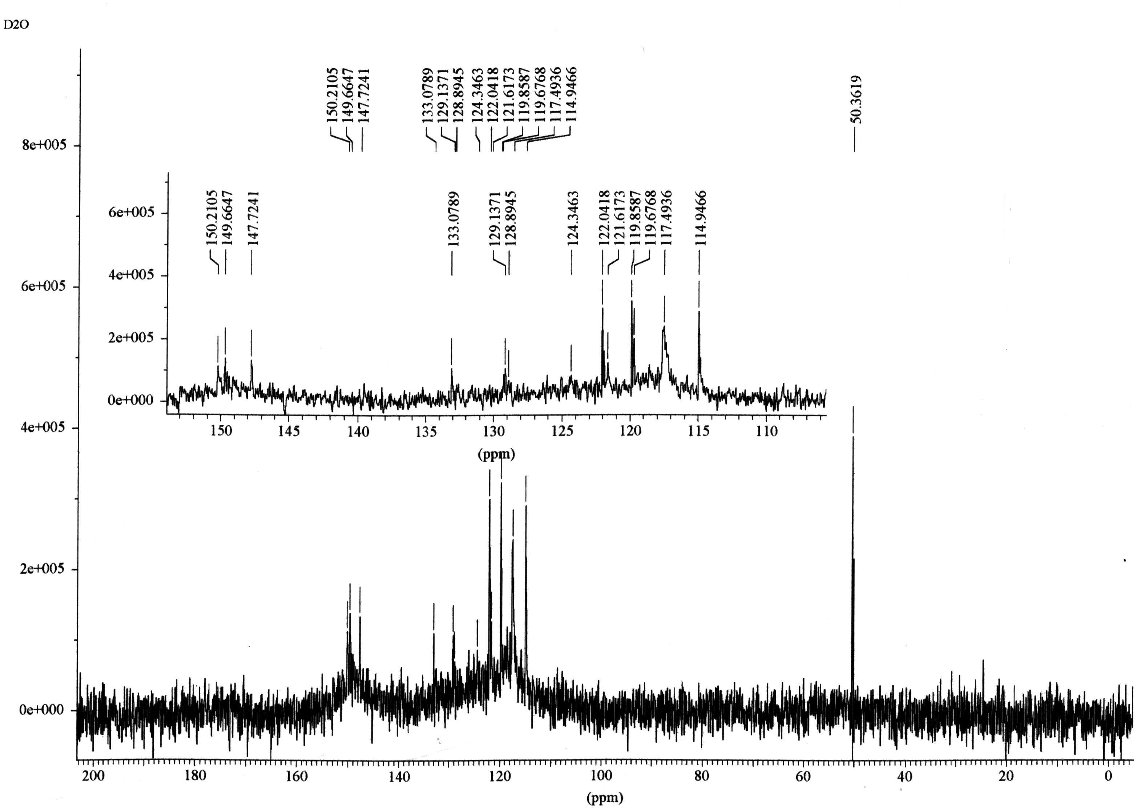
Рис. 6. Спектр ЯМР ¹³C митофена в растворе в D₂O; концентрация около 10%
Полученные спектральные данные свидетельствуют о том, что митофен является солью поли (2,5-дигидроксифенилен) тиосерной кислоты, содержащей ряд гидроксильных звеньев, связанных между собой в согласованном положении (о- или n-). Концевое звено в цепи содержит, наряду с двумя фенольными НО – группами, тиосульфатную группу. Характерное желтое свечение, наблюдаемое при помещении митофена в пламя газовой горелки, а также тесты с использованием ион-селективных электродов, свидетельствуют о том, что митофен является натриевой солью S-замещенной тиосерной кислоты и в наиболее общем виде может
быть предоставлен следующим образом

где R – поли (2,5-дигидроксифенилен). Оценка точного содержания ионов натрия в навеске митофена показала, что радикал R содержит в среднем около 5 дизамещенных звеньев гидрохинона. Т.о. структурная формула митофена имеет следующий вид

Важно отметить, что основные биологические свойства митофена связаны в первую очередь с наличием в молекуле поли(2,5-дигидроксифениленовой) группы, способной принимать участие в процессах электронного и протонного обмена.
На рис.7 представлены данные по титрованию митофена и гидрохинона раствором
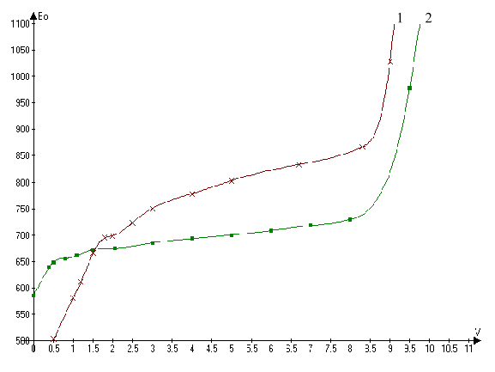
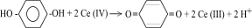соли Ce (IV). Как известно, ионы Ce (IV) окисляют гидрохинон до п-бензохинона по реакции
Рис.7 Кривые окислительно-восстановительного титрования митофена (1) и гидрохинона (2) солями Се (IV), pH ~ 2.
Полученные при его титровании значения стандартного окислительно-восстановительного потенциала (Ео) и индексного потенциала (Еин) достигает 698мВ и 14мВ, соответственно, что согласуется с известными литературными данными /7/.
Следует обратить внимание на существенные различия по форме между кривыми титрования митофена и гидрохинона. Так, если в случае гидрохинона по мере увеличения количества вводимого окислителя наблюдается закономерный рост редокс-потенциала системы в соответствии с уравнением Нернста, а величины индексного потенциалы строго соответствуют реакции окисления по двухэлектронному механизму, то кривая титрования митофена имеет аномально крутой наклон, что характерно для процессов одноэлектронного окисления /7/.
Наблюдаемые различия между кривыми титрования обоих продуктов связаны с особенностями протекания реакции их окисления. Известно, что ионы Се (IV) являются одноэлектронным окислителем и на первой стадии гидрохинон превращается в семихинон. Однако радикальная форма продукта нестабильна и быстро диспропорционирует на исходный гидрохинон и п-бензохинон. Т.о. при титровании гидрохинона в реакционной среде присутствуют практически только гидрохинон и п-бензохинон – продукт его двухэлектронного окисления. Быстрое установление равновесия в системе определяет типичную для двухэлектронных процессов форму кривой титрования. При окислении митофена солями Се(IV) первоначально образующийся радикал полисемихинона достаточно устойчив. В результате в реакционной системе одновременно могут присутствовать все три возможные формы – окисленная, восстановленная и свободнорадикальная. Наличие в цепях митофена ансамбля прочных водородных связей затрудняет установление термодинамического равновесия в титруемом растворе. Более высокое значение величины стандартного окислительно-восстановительного потенциала для митофена по сравнении с гидрохиноном связано с дополнительными затратами энергии на разрушение таких связей. Интересные результаты были получены при анализе кривых кислотно-основного титрования митофена. На рис.8 показано изменение pH системы при титровании раствора митофена щелочью (кривая 1), а затем кислотой (кривая 2).
Наблюдаемая на рисунке петля гистерезиса свидетельствует о сложных конформационных переходах, происходящих в полимерных цепях в процессе титрования. Подобное явление часто наблюдается при титровании полиэлектролитов, и оно связано с возможностью образования ряда конформеров, отличающихся по величине электростатического взаимодействия между соседними звеньями в полимерной цепи /8/.
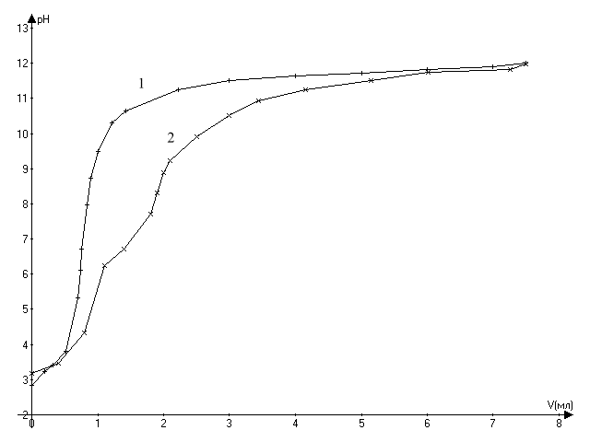
На рис.9 представлены результаты преобразования кривых кислотно-основного титрования митофена в зависимость pH-lg^{α}/_{(1-α)}=f(α), где α – степень ионизации звеньев в полимерной цепи. Более крутой угол наклона, наблюдаемый при титровании митофена
Рис.8 Кривые прямого(1) (щелочью 0.1-н) и обратного(2) (кислотой 0.1-н) титрования митофена (навеска 0.043 г)
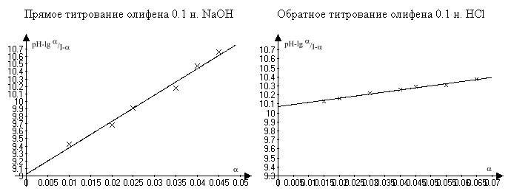
Рис.9 Кривые прямого и обратного титрования митофена в координатах pH lg^{α}/_{(1-α)}=f(α)
щелочью, свидетельствует о том, что по мере ионизации части фенольных групп диссоциация оставшихся звеньев затрудняется. Аппроксимация экспериментальных данных к нулевому значению α позволяет получить значение константы диссоциации фенольных HO-групп в митофене (величину рК). Наблюдаемые различия между значениями рК для щелочного (9.2) и кислотного (10.1) титрования подтверждают наличие различных конформационных состояний пмитофенольных звеньев в митофене. Более низкие значения рК митофена по сравнению с гидрохиноном (рК=10,2) свидетельствуют о большей степени делокализации электронов НО–групп с ростом цепи сопряжения.
Частичное смещение электронной плотности с НО–групп на сопряженную структуру митофена облегчает не только гетеролитическое, но и гомолитическое расщепление фенольных групп, что способствует более эффективному выполнению функции ловушек свободных радикалов. Проведенные нами кватовохимические расчеты теплоты реакции взаимодействия пероксильного радикала с рядом фенольных соединений (подобные радикалы ответственны за повреждение биологических мембран) показали, что митофен не уступает по активности одному из наиболее эффективных природных антиоксидантов - α–токоферолу. Для обоих продуктов расчетная величина теплоты реакции отрыва пероксильным радикалом атома водорода от фенольных НО–групп составила около 20ккал/моль.
Антиокислительная активность митофена была исследована методом хемилюминесценции на гомогенных и гетерогенных системах. В первом случае для генерации свободных радикалов была использована система ксантин/ксантиноксидаза в присутствии люминола в качестве индикатора свободных радикалов. На рис.10 представлены данные по изменению интенсивности свечения растворов в зависимости от концентрации митофена. Верхняя прямая отвечает свечению исходного раствора в отсутствии митофена.
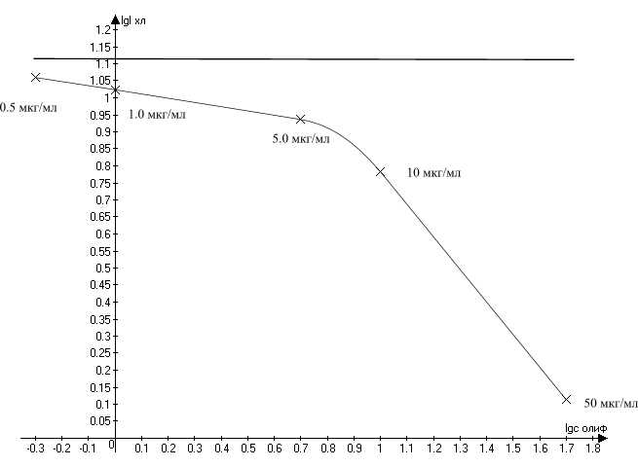
Нетрудно видеть, что добавка митофена вызывает дозозависимое тушение хемилюминесценции, при этом при переходе от малых доз (до 5 мкг/мл) к большим (свыше 10 мкг/мл) его активность в качестве ловушки свободных радикалов существенно возрастает. Проведенная оценка порядка реакции взаимодействия препарата с радикалами по митофену показала для начального участка кривой величину, равную 0,2. То, что порядок указанной реакции ниже единицы, свидетельствует о том, что процесс взаимодействия радикалов с митофеном при низших его концентрациях протекает по более сложному механизму по сравнению с простым бимолекулярным взаимодействием. Имеются основания полагать, что акту переноса атома водорода от митофена на радикал предшествует стадия образования комплекса с переносом заряда между реагентами по схеме
Рис.10 Изменение интенсивности люминолзависимой хемилюминесценции системы ксантин/ксантиноксидаза без добавки митофена (верхняя прямая) и в присутствии митофена (нижняя кривая);[ксантин]=10⁻⁴М, [ксантиноксидаза]=2,8*10⁻⁸М; [люминол]=3,3*10⁻⁴М
RO₂˙ + InH ⬅➔ [RO₂˙ ··· InH] ➔ RO₂H + In˙
При подобном протекании процесса порядок суммарной реакции по митофену должен быть ниже единицы.
Из рис.10 видно, что активность митофена в качестве ловушки свободных радикалов в области более высоких концентраций (выше 5 мкг/мл) существенно повышается. При этом порядок реакции тушения свободных радикалов по митофену оказался равным 2.2. Полученные результаты позволяют допустить, что в данной концентрационной области образуются ассоциаты митофена, преимущественно димеры, непосредственно участвующие в реакции обрыва свободных радикалов по схеме
InH + InH ⬅➔ (InH)₂ + RO₂˙ ➔ RO₂H + InH · In˙
Выявленная закономерность изменения антиокислительной активности митофена в зависимости от его дозы может представлять определенный практический интерес при лечении ряда заболеваний, связанных с избыточной генерацией свободных радикалов.
Антигипоксическая активность митофена была подтверждена на модели полиморфоядерных лейкоцитов (нейтрофилов), стимулированных форболовыми эфирами. Как известно, миграция активированных клеток в зону воспаления ведет не только к инактивации патогенных микробов, но и к повреждению окружающих тканей /9/. Нами было показано, что по мере увеличения концентрации митофена в суспензии стимулированных форболмеристатацетатом нейтрофилов наблюдаемая люминолзависимая хемилюминесценция прогрессивно снижается, что свидетельствует об эффективном связывании препаратом выделяемых клетками свободных радикалов. Проведенные сравнительные испытания митофена с рядом известных природных антиоксидантов показали, что для снижения хемилюминесценции в два раза требуется до 900 мкг/мл церулоплазмина – белка плазмы крови, проявляющего антиокислительную активность, около 170 мгк/мл супероксиддисмутазы и только 14 мкг/мл митофена.
Фенольные соединения играют важную роль в регуляции многих метаболических процессов в биологических объектах, включая животных и человека. Животноводы давно обратили внимание на известный факт, что в дождливые годы травоядные чаще болеют, чем в годы с высокой солнечной активностью. Это обстоятельство оказалось связанным с зависимостью качества кормов от природных условий. Было показано, что в дождливые годы содержание фенольных соединений в растениях снижается, что прямо сказывается на здоровье животных.
В настоящее время накоплен значительный фактический материал, раскрывающий молекулярные основы биологического действия фенольных соединений. Несмотря на всё структурное разнообразие растительных фенольных продуктов, в их влиянии на биологические ткани прослеживаются некие общие закономерности, позволяющие установить определенную корреляцию между их строением и биологическими свойствами. Не рассматривая отдельно стоящего аспекта пространственного соответствия между партнерами при возможном в ряде случаев лигант-рецепторном взаимодействии, в подавляющем большинстве случаев биологическая активность фенолов определяется не геометрическими параметрами молекул, а особенностями их электронного строения. Ранее была выявлена корреляция между антиокислительной активностью фенолов, величиной их редокс-потенциала и энергией верхних заполненных молекулярных орбит /10/.
Наличие цепочки из фенольных звеньев, соединенных между собой в согласованном положении, обеспечивает необходимые условия для обобщения подвижных π-электронов в единый ансамбль (эффект сопряжения), что ведет к уменьшению ширины щели между верхними занятыми и нижними вакантными молекулярными орбитами. Наличие в молекулах фенолов делокализованных π-электронов и многоцентровых молекулярных орбиталий – один из важнейших признаков, отличающих подобные продуктов от большинства других органических соединений, определяющих их основные химические, физико-химические и биологические свойства. Делокализация π-электронов по всему молекулярному каркасу обеспечивает пмитофенолам, в том числе митофену, дополнительную стабильность и способствует протеканию ряда реакций, не свойственных для молекул других типов, которые не имеют обобщенной системы π-электронов. К подобным реакциям необходимо в первую очередь отнести склонность фенолов образовывать донорно-акцепторные комплексы и легкость протекания реакции переноса электронов на соседние молекулы.
При рассмотрении фармакологической активности фенолов не следует упрощать ситуацию и связывать ее исключительно с активностью восстановительной формы продукта. Возможности легких взаимных переходов в системе фенолы ↔ семихиноны ↔ хиноны делают необходимым учитывать биологическую активность всех перечисленных форм продукта. Это обстоятельство несколько усложняет интегральную оценку свойств фенолов из-за нередко проявляющегося антагонизма в поведении восстановленной и окисленной форм продукта. Так, фенолы проявляют антимутагенную, а фенолы – мутагенную активность. Считается, что канцерогенное действие хинонов связанно с их взаимодействием с азотистыми основаниями ДНК, в то время как фенолы проявляют антиканцерогенную активность.
Химическое конструирование пмитофенольных соединений позволяет направленно влиять на равновесие между окисленными, полуокисленными и восстановленными формами и тем самым корректировать фармакологические свойства продуктов в нужную сторону. Изменение длины цепи сопряжения позволяют регулировать активность входящих в нее структурных элементов. Следует ожидать, что наличие в митофене нескольких дифенольных звеньев, расположенных в согласованном положении друг относительно друга, выгодно его отличает от известных низкомолекулярных аналогов по биологической активности. Как известно, в биологических тканях присутствуют оксидазы, участвующие в переводе фенолов в хиноны. Подобные реакции с низкомолекулярными фенолами сопровождаются образованием хинонов, ответственных за мутагенный, канцерогенный и аллергенный эффекты. Подобная реакция оксидаз с митофеном приводит к появлению «замаскированной» формы хинона, образующего внутримолекулярный комплекс с переносом заряда с соседними звеньями, находящимися в восстановленной форме. Особо важную роль в митофене играет ансамбль сильных внутримолекулярных водородных связей, обеспечивающих дополнительную стабилизацию фенольных структур и, что особенно важно, стабилизацию образующихся семихиноидных звеньев. Как известно, последние являются более эффективными ловушками свободных радикалов по сравнению с фенолами. Можно ожидать, что при конструирование пмитофенольных соединений за счет регулирования энергетических уровней для заполненных и вакантных молекулярных орбиталей, а также структурной стабилизации определенного типа звеньев в полимерной цепи могут быть созданы условия для направленного изменения биологической активности продуктов в нужную сторону.

Список литературы
1. Машковский М.Д Лекарственные средства, в двух томах, издание 13-е, новое-Харьков: Торсинг. 1997-560 с. 582 с.
2. Handbook of Antioxidants/ Eds. E.Cadenas, L. Packer, N.Y.Marsel: Dakker,1996.-602p.
3. Барабой В.А. Биологические действия растительных фенольных соединений. Киев: Наукова Думка, 1976.- 206 с.
4. Биохимия фенольных соединений./Под.ред. Дж.Харбона. М.:Мир, 1968.-451 с.
5. Александрова А.Е., Енохин С.Ф., Медведев Ю.В. Некоторые физико-химические и фармакологические свойства синтетического пмитофенольного препарата митофен. 3-ий международный съезд «Актуальные проблемы создания новых лекарственных препаратов природного происхождения».СПб-Пушкин, 29 июня-1 июля 1999 г. Материалы съезда, с.7-12
6. Берлин А.А., Гейдерих М.А., Давыдов Б.Э. и др. Химия полисопряженных систем. М.: Химия. 1972, с.31
7.Clark W.M. Oxidation-Reduction Potentials of Organic Systems. Baltimore: Williams & Wilkins. 1960.
8. Маравец Г. Макромолекулы в растворе. М.: Мир, 1967. гл.7
9. Воспаление. Патофизиологические и клинические аспекты./Под ред. Н.П.Чесноковой, А.В.Михайловой.Саратов:Саратовский гос.мед.ун-т,1999.-164 с.
10. Пюльман Б., Пюльман А. Квантовая биохимия.М.:Мир,1965

